**Nombre: José González**

**Fecha: 13/09/19**

**Laboratorio: 6**



**Universidad Mariano Gálvez De Guatemala**

**Catedrático. Ing. Carlos Arias**

**Curso: Desarrollo Web**

**Sección: “A”**

**Instrucciones:** Realizar una pagina web que llene todos los requisitos ya indicados en el post de classroom-

* Mi pagina web se compone de 3 archivos que son:
* JavaScript
* Css
* Html

# HTML

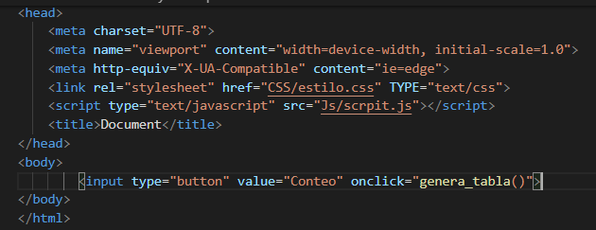

Cuenta con un botón que muestra, el ordenamiento paso a paso, esto es lo que mas me llevo tiempo ya que, si solo se pide que se muestre todo de una vez eso rápido se encuentra.

# CSS

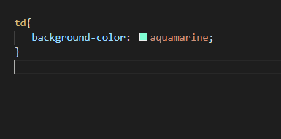

Como lo grafique con celdas, simplemente le agregue un color de fondo para que tuviera mas presentación.

# JS

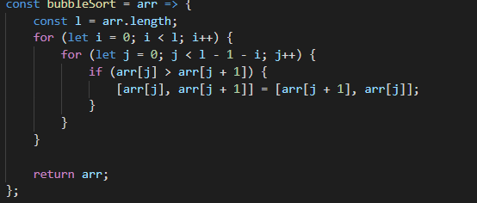

Con el método de bubblesort ordeno los datos.

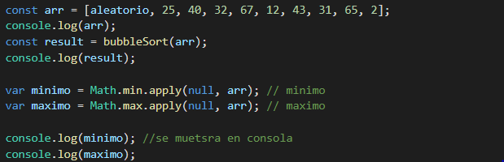

* Creación del arreglo, y le mandamos el arreglo al ordenamiento para que me ordene todos los números.
* Lugo lo mostré en consola.
* Máximo y mínimo lo muestro en consola.
* Se calculo por medio de Math.min.apply y Math.max.apply

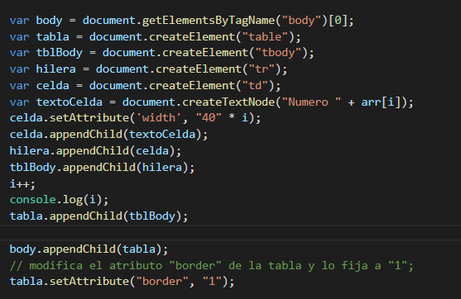

* El uso del document.createelement(table)
* Luego para colocar algo adentro use el document.createtextnode
* Con el uso de setattribute para colocarle parámetros de hacerlo mas ancho
* Lo agregue con appenchild, y luego se agrego a la tabla
* El set atribute me permitió colocarle un borde de 1 a la tabla

# Quedo así

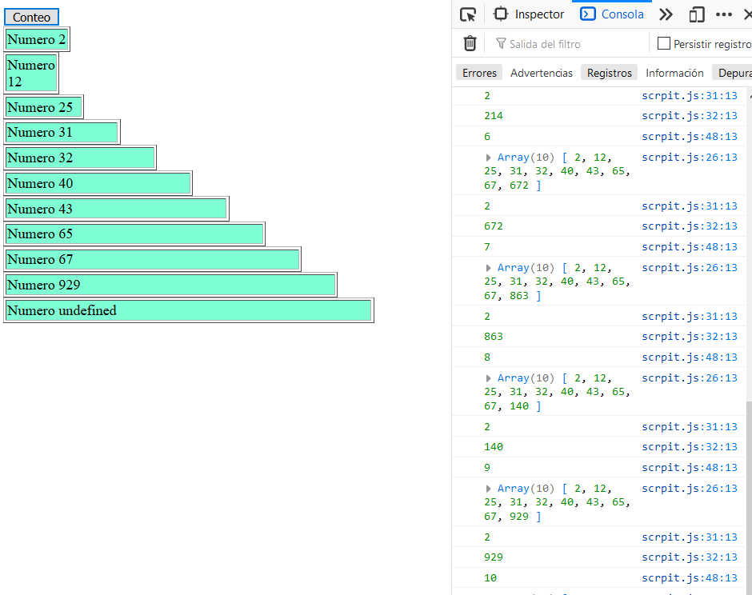

* Como podemos observar me ordena los datos, y en la derecha en consola se muestra el mino y máximo cada vez que se se ordena y al final muestra el mínimo del arreglo y el máximo.